Муниципальное бюджетное общеобразовательное учреждение
средняя общеобразовательная школа № 84
Имени Героя России Дмитрия Петрова
Первомайского района города Ростова-на-Дону

АНАЛИТИЧЕСКАЯ СПРАВКА
«23» июня 2014 г.
О результатах ОГЭ и ГВЭ по русскому языку в 9-х классах в 2014 году

6 июня 2014 года учащиеся МБОУ СОШ №84 приняли участие в основном государственном экзамене (ОГЭ) и государственном выпускном экзамене (ГВЭ) по русскому языку. В ОГЭ приняли участие 53 обучающихся 9-х классов, в ГВЭ 6 обучающихся 9-х классов. Все 59 выпускников сдали экзамен по русскому языку.
1. Характеристика целей и объектов контроля
Назначение экзаменационной работы 2014 г. состоит в оценке уровня общеобразовательной подготовки по русскому языку учащихся IX классов общеобразовательных учреждений в целях их государственной итоговой аттестации.
ГВЭ и ОГЭ для обучающихся, освоивших образовательные программы основного общего образования, проводится в соответствии с Порядком проведения государственной итоговой аттестации по образовательным программам основного общего образования, утвержденным приказом Минобрнауки России от 25.12.2013 № 1394 (зарегистрирован Минюстом России 03.02.2014, регистрационный №31206).
Экзаменационные материалы соответствуют Федеральному компоненту государственного стандарта общего образования (Приказ Минобразования России от 05.03.2004 г. №1089). Кроме того, в экзаменационной работе нашли отражение концептуальные положения Федерального государственного образовательного стандарта основного общего образования (Приказ Минобрнауки России от 17.12.2010 № 1897 «Об утверждении федерального государственного образовательного стандарта основного общего образования»). КИМ разработаны с учетом положения о том, что результатом освоения основной образовательной программы основного общего образования должна стать лингвистическая компетентность выпускников. Они должны овладеть специфическими для русского языка знаниями и видами деятельности, научиться преобразованию знаний и применению их в учебных и внеучебных ситуациях, а также овладеть лингвистической терминологией, ключевыми понятиями, методами и приемами.
Структура работы отвечает цели построения системы дифференцированного обучения в современной школе. Дифференциация обучения направлена на решение двух задач: формирования у всех учащихся базовой лингвистической подготовки, составляющей функциональную основу общего образования; одновременного создания условий, способствующих получению частью учащихся подготовки повышенного уровня, достаточной для активного использования знаний русского языка во время дальнейшего обучения, прежде всего, при изучении его в средней школе на профильном уровне.

2.1. Краткая характеристика КИМ ГИА-9 2014 года в форме ОГЭ
Намеченный в Федеральном компоненте государственного стандарта Основного общего и среднего (полного) общего образования (приказ Минобразования России от 05.03.2004 № 1089) и реализованный в материалах единого государственного экзамена компетентностный подход отразился и в содержании экзаменационной работы для государственной итоговой аттестации выпускников IХ классов. Работа проверяет лингвистическую компетенцию учащихся (знания о языке и речи; умение применять лингвистические знания в работе с языковым материалом, а также опознавательные, классификационные, аналитические учебно-языковые умения и навыки). О степени сформированности языковой компетенции говорят умения и навыки учащихся, связанные с соблюдением языковых норм (лексических, грамматических, стилистических, орфографических, пунктуационных). Коммуникативная компетенция проверяется в работе на уровне владения учащимися продуктивными и рецептивными навыками речевой деятельности.
При этом преемственность в подходах заключается в соблюдении общих принципов построения экзаменационной работы: валидность, объективность проверки, пропорциональная представленность в работе всех разделов курса, соответствие измерителя характеру проверяемого объекта, экономичность проверки, технологичность процедуры проверки, единые подходы к проверке развёрнутого ответа экзаменуемого.
Задания экзаменационного теста по русскому языку различны по способам предъявления языкового материала. Экзаменуемый работает с языковыми явлениями, предъявленными в тексте; пишет изложение, создаёт собственное письменное монологическое высказывание. В работу по русскому языку включены 7 заданий с выбором ответа из 4-х предложенных, 9 заданий, требующих самостоятельного краткого ответа учащегося, и 2 задания с развёрнутым ответом: сжатое изложение и сочинение.
Экзаменационная работа по русскому языку состоит из 3-х частей.
Часть 1 – краткое изложение.
Часть 2 (А1–А7, В1–В9) – задания с выбором ответа и задания с кратким ответом.
Часть 3 (С2) – задание открытого типа с развёрнутым ответом (сочинение), проверяющее умение создавать собственное высказывание на основе прочитанного текста.

2.2. Краткая характеристика КИМ ГИА-9 2014 года в форме ГВЭ
Особенности экзаменационной работы ГВЭ-9 и ГВЭ-11 по русскому языку. Участнику экзамена предоставляется возможность выбора экзаменационного материала: сочинение или изложение с творческим заданием (данный выбор экзаменуемый может осуществить в день экзамена).
Чтобы сделать этот выбор осознанным, организатор должен познакомить экзаменуемых как с содержанием комплекта тем экзаменационного сочинения, так и с экзаменационными материалами для проведения изложения (указывается тема изложения и зачитывается задание).
При организации экзамена следует учесть, что для его проведения потребуются разные помещения для экзаменуемых, выбравших форму сочинения, и тех, кто будет писать изложение с творческим заданием.
На выполнение экзаменационной работы по русскому языку даётся 3 часа 55 минут (235 минут).
Участникам экзамена разрешалось пользоваться орфографическими словарями. Словари предоставляются образовательной организацией, на базе которой организован ППЭ. Пользование личными орфографическими словарями участниками ГВЭ запрещено.
Творческое задание (к тексту для написания изложения) должно быть прочитано и записано на доске (или распечатано для каждого участника экзамена). При необходимости на доске записываются имена собственные, упомянутые в тексте изложения.
Предложенный для изложения текст читается организатором в аудитории дважды. В качестве организатора проведения экзамена в форме изложения с творческим заданием привлекается специалист (например – учитель начальных классов), владеющий методикой проведения экзамена в форме изложения. Не допускается привлекать к проведению экзамена в форме изложения специалиста по этому учебному предмету, а также специалиста, преподававшего данный предмет у данных обучающихся. Для проведения экзамена у глухих участников ГВЭ привлекается ассистент-сурдопереводчик.
При проведении ГВЭ-9 глухим и слабослышащим обучающимся текст изложения может быть дан для чтения на 15 минут (по истечении этого времени организатор забирает текст и обучающийся пишет сжатое изложение с творческим заданием).
3. Основные результаты ГИА-9 2014 года по русскому языку
в форме ОГЭ и ГВЭ
За выполнение экзаменационной работы выставляется отметка по пятибалльной системе.
Отметка по пятибалльной шкале | «2» | «3» | «4» | «5»
Суммарный балл за работу в целом | 0–17 | 18-27 | 28-36 | 37-42
Таким образом, все результаты участников ОГЭ, набравших 18 и более первичных баллов за работу, считаются положительными (а учащиеся - преодолевшими минимальный порог). По школе результаты оказались такими. Ниже в таблице 3.1 приведены данные о распределении отметок по пятибалльной шкале.

Распределение отметок по пятибалльной шкале на ОГЭ (табл.3.1)
Учитель | класс | "5" | %, "5" | "4" | %, "4" | "3" | %, "3" | "2" | %, "2" | успев.,% | кач., %
Нечепоренко Е.А. | 9А | 9 | 31% | 12 | 41% | 8 | 28% | 0 | 0% | 100% | 72%
Николаева Н.Б. | 9Б | 8 | 33% | 5 | 21% | 11 | 46% | 0 | 0% | 100% | 54%
 | Всего | 17 | 32% | 17 | 32% | 19 | 36% | 0 | 0% | 100% | 64%

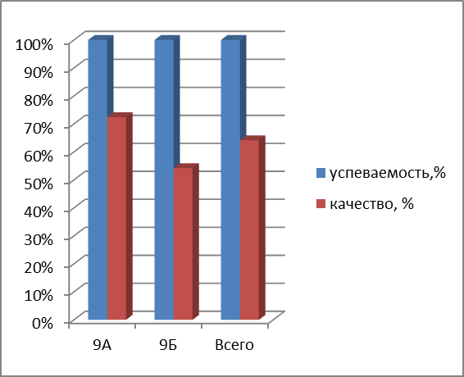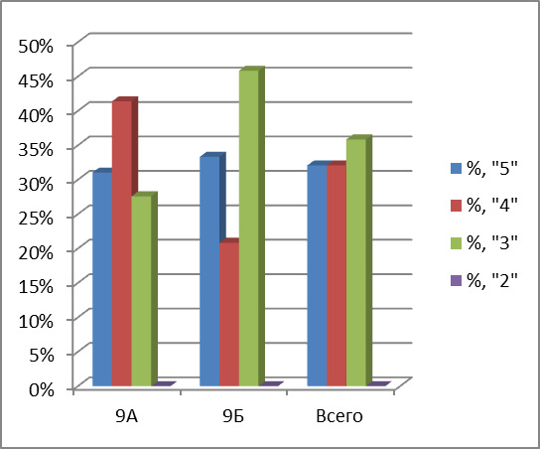

Распределение отметок по пятибалльной шкале на ГВЭ
ФИО участника | Баллы по критериям - балл(макс. балл) | Количество баллов (макс. балл)) | Оценка
Ефремян Аделина Андрианиковна | подробное изложение_2_(2)_0_(1) _0_(1) _0_(1)_0_(2) грамотность _1_(2)_1_(2) _1_(2)_1_(2)_1_(2) | 7 | 3
Горбунова Валерия Максимовна | сжатое изложение_1_(1)_1_(1) _1_(1) _1_(1)_1_(1) 0_(2) грамотность _2_(2)_2_(2) _2_(2)_1_(2)_2_(2) | 14 | 4
Горбанев Александр Алексеевич | сжатое изложение_1_(1)_1_(1) _1_(1) _1_(1)_0_(1) 1_(2)грамотность _2_(2)_2_(2) _2_(2)_1_(2)_2_(2) | 14 | 4
Истратова Яна Вячеславовна | сжатое изложение_1_(1)_1_(1) _0_(1) _0_(1)_0_(1)0_(2) грамотность _1_(2)_1_(2) _1_(2)_1_(2)_1_(2) | 7 | 3
Антонова Юлия Сергеевна | сжатое изложение_1_(1)_1_(1) _0_(1) _0_(1)_0_(1) 0_(2) грамотность _1_(2)_1_(2) _1_(2)_1_(2)_1_(2) | 7 | 3
Асатрян Диана Ермилевна | сжатое изложение_1_(1)_1_(1) _0_(1) _0_(1)_0_(1) 1_(2) грамотность _1_(2)_1_(2) _1_(2)_1_(2)_1_(2) | 8 | 3

Данные таблицы и графика позволяют сделать некоторые выводы по поводу качества выполнения выпускниками экзаменационной работы. Так, можно отметить факт стопроцентной успеваемости учащихся. В то же время заметно более высокое качество знаний учащихся 9 класса «А» по сравнению с учащимися 9 класса «Б».
И все же заметно, что количество «отличных» работ, хоть и незначительно, но больше в 9 классе «Б». В 9 классе «А» основная часть оценок - «хорошо». В 9 «Б» процент удовлетворительных оценок является преобладающим. Но в общем учащиеся обоих классов продемонстрировали хорошее качество знаний (64%).
Анализ выставления итоговых отметок по русскому языку показал следующее.
Распределение отметок: соотношение годовых и экзаменационных.
подтвердили годовую | 30 | 51%
повысили на 1 балл | 23 | 39%
понизили на 1 балл | 2 | 3%
повысили на 2 балла | 4 | 7%
итого | 59(с учетом ОГЭ и ГВЭ) | 100%
В целом можно сказать, что более половины выпускников (51%) подтвердили свои годовые отметки по русскому языку. Однако 49 % учащихся получили оценки, которые разнятся с годовыми в 1-2 балла. На этот факт могут влиять разные обстоятельства: это и повышенная нервозность выпускников во время экзамена, и сдача экзамена в стенах другого образовательного учреждения (ППЭ).
В результате экзамена в форме ГВЭ четверо участников получили отметку «3», двое – отметку «4». Все участники ГВЭ выбрали форму изложения и справились с поставленной задачей, набрав от 7 до 14 баллов при минимальном балле – 6.

4. Анализ результатов выполнения заданий экзаменационной работы в форме ОГЭ

Выполнение заданий части А1-А7.
№ | Тема | 9А% | 9Б% | Всего%
А1. | Текст как речевое произведение. Смысловая и композиционная целостность текста. Анализ текста. | 100 | 92 | 96
А2. | Анализ текста. Лексическое значение слова. | 97 | 96 | 96
А3. | Выразительные средства лексики и фразеологии. Анализ средств выразительности. | 100 | 92 | 96
А4. | Фонетика. Звуки и буквы. Фонетический анализ слова. | 97 | 100 | 98
А5. | Правописание корней.  Правописание словарных слов. | 97 | 100 | 98
А6. | Правописание приставок. Слитное, дефисное, раздельное написание. | 100 | 96 | 98
А7. | Правописание суффиксов различных частей речи. | 97 | 96 | 96

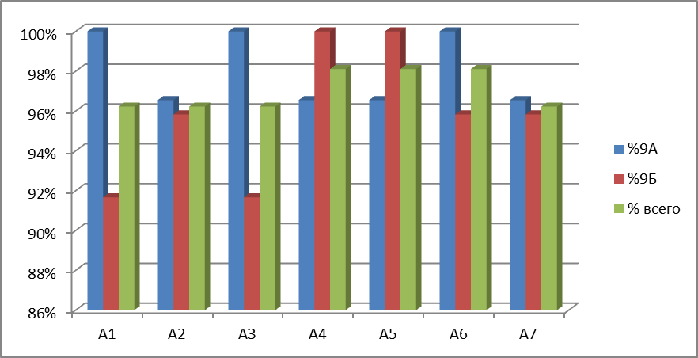
На представленной диаграмме видно, что самым западающим заданием из части 1 является задание №2 (лексическое значение слова). Это свидетельствует о бедном лексиконе учащихся.
Выполнение заданий части В1-В9.
№ | Тема | 9А,% | 9Б,% | Всего %
В1. | Лексика и фразеология. Синонимы. Фразеологические обороты. Группы слов по происхождению и употреблению. | 72 | 71 | 72
В2. | Словосочетание | 100 | 96 | 98
В3. | Предложение.  Грамматическая (предикативная) основа предложения. Подлежащее и сказуемое как главные члены предложения. | 100 | 96 | 98
В4. | Осложненное простое предложение. | 100 | 96 | 98
В5. | Пунктуационный анализ.  Знаки препинания в предложениях со словами и конструкциями, грамматически не связанными с членами предложения | 28 | 8 | 19
В6 | Синтаксический анализ сложного предложения. | 97 | 100 | 98
В7. | Пунктуационный анализ.  Знаки препинания в сложносочиненном и сложноподчиненном предложениях. | 86 | 83 | 83
В8. | Синтаксический анализ сложного предложения. | 79 | 63 | 72
В9. | Сложные предложения с разными видами связи между частями. | 97 | 96 | 97

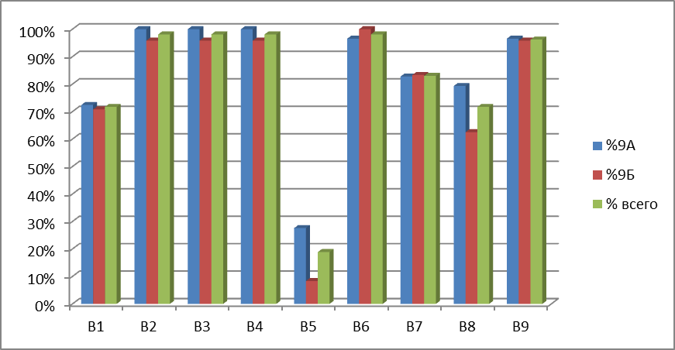

Анализ данных графика показывает, что лингвистические знания, проверяемые у учащихся в части В1-В9, нестабильны. Самый низкий процент выполнения - это задания В5 (знаки препинания в предложениях со словами и конструкциями, грамматически не связанными с членами предложения). Столь низкий показатель здесь свидетельствует об отсутствии у большинства учащихся знаний об обособленных членах предложения, вводных словах, вставных конструкциях и т.д. С заданием В8 (синтаксический анализ сложного предложения) участники ОГЭ также справились плохо, что говорит о слабом представлении учащихся о структуре предложения. Значительные трудности вызвало задание В1 (Лексика и фразеология. Синонимы. Фразеологические обороты. Группы слов по происхождению и употреблению), что опять-таки указывает на бедный лексикон учащихся и пробелы в знании пластов лексики русского языка.
Выполнение задания части 1 (сжатое изложение) участниками ОГЭ.
№ | Критерии оценивания сжатого изложения | 3 балла | 2 балла | 1балл | 0 баллов
ИК1 | Содержание изложения | - | 53(макс) | 0 | 0
ИК2 | Сжатие исходного текста | 16(макс) | 36 | 1 | 0
ИК3 | Смысловая цельность, речевая связность и последовательность изложения | - | 43(макс) | 10 | 0
Данные таблицы говорят о следующем:
1. Все учащиеся умеют точно передавать содержание исходного текста;
2. Большая часть учащихся способна применять один и более способов сжатия текста;
3. Значительная часть учащихся владеет навыком связного и последовательного изложения мысли.
Выполнение задания части 3(сочинение-рассуждение на лингвистическую тему).
№ | Критерии оценивания сочинения-рассуждения на лингвистическую тему | 3 балла | 2 балла | 1 балл | 0 баллов
С2К1 | Наличие обоснованного ответа на поставленный вопрос | - | 24(макс) | 13 | 16
С2К2 | Наличие примеров-аргументов | 9(макс) | 20 | 3 | 21
С2К3 | Смысловая цельность, речевая связность и последовательность сочинения | - | 20(макс) | 14 | 19
С2К4 | Композиционная стройность работы |  | 24(макс) | 9 | 20
Данные таблицы говорят о следующем:
- Практически 2/3 учащихся умеют рассуждать на теоретическом уровне и давать обоснованные ответы на поставленные вопросы;
- Только 29 экзаменуемых умеют приводить примеры-аргументы из текста, правильно указав их роль в тексте;
- Не все учащиеся владеют навыком самостоятельного связного и последовательного изложения мысли;
- Значительная часть экзаменуемых испытывает затруднения при построении текста.

Критерии оценки грамотности и фактической точности речи учащихся при выполнении заданий части 1 и 2.
№ | Критерии оценки грамотности и фактической точности речи учащихся | 2 балла | 1 балл | 0 баллов
ГК1 | Соблюдение орфографических норм | 21 | 20 | 12
ГК2 | Соблюдение пунктуационных норм | 16 | 25 | 12
ГК3 | Соблюдение грамматических норм | 24 | 28 | 1
ГК4 | Соблюдение речевых норм | 31 | 22 | 0
ФК1 | Фактическая точность письменной речи | 24 | 24 | 5
Данные таблицы говорят о следующем:
- лишь 21 выпускник из 53 способен писать без орфографических ошибок;
- еще хуже обстоят дела с пунктуацией (всего 16 человек не допустили ошибок);
- традиционно вызывают трудности такие критерии, как грамматика, речь и фактическая точность в употреблении терминов;
- прослеживается определенная закономерность: если к аналогичным заданиям с выбором ответа и кратким ответом выпускники в большинстве своем подходят вдумчиво и сосредоточенно, то при письменном оформлении собственных рассуждений правила орфографии и пунктуации ими по большей части игнорируются. Это свидетельствует о том, что знания не стали навыками и умениями, и поэтому учителям основной школы предстоит очень серьезная работа по преодолению этих негативных тенденций.

5. Рекомендации и выводы:
Анализ результатов ОГЭ, ГВЭ проведенный в 2014 г., в совокупности с качественными и количественными результатами прошлых лет позволяет выявить существенные проблемы в системе обучения русскому языку в основной школе. Некоторые выпускники продемонстрировали полное отсутствие у них важнейших элементарных умений, безусловно, являющихся опорными для дальнейшего изучения курса русского языка. Это - функциональная грамотность. В связи с этим следует заметить, что написание в рамках экзамена сжатого изложения требует от учащихся не просто мобилизации памяти и сосредоточенности на правописных нормах, а, прежде всего, структурированного восприятия содержания текста, умения выделять в нем микротемы, определять в них главное, существенное, отсекать второстепенное. Иными словами, сжатое изложение побуждает выпускника выполнить информационную обработку текста. Поэтому в экзаменационную работу включены задания на определение значений слов, на выявление конкретных семантических и иных различий между синонимами, на выявление оценочного компонента в значении слов, на установление тех элементов смысла предложения, которые формально не выражены. Третья часть работы содержит творческое задание, которое проверяет коммуникативную компетенцию школьников, в частности умение строить собственное высказывание в соответствии с заданным типом речи. При этом особое внимание уделяется умению аргументировать положения своей работы, используя прочитанный текст. Исходя из всего сказанного, можно наметить ряд задач для учителей русского языка:
- На заседании методического объединения учителей русского языка и литературы провести глубокий анализ результатов государственной итоговой аттестации по русскому языку в 9 классе.
- Учителям русского языка преподающих в выпускных классах:
  - Скорректировать тематическое планирование в 9-х классах с учётом результатов государственной итоговой аттестации, уделив особое внимание тщательному повторению словообразования, морфологии, синтаксиса, культуры речи, текстоведения.
  - Использовать все виды грамматического разбора, памятки и таблицы при работе по указанным выше разделам.
  - Отрабатывать навыки работы с языковыми понятиями как на заданиях тестовой формы, так и на текстовой основе.
  - На этапе повторения и систематизации правописных знаний девятиклассников уделять особое внимание пунктуации, используя при этом многоаспектный анализ предложения, текстоведческий анализ.
  - При работе с текстом отрабатывать использование средств выразительности.
  - Необходимо обращать внимание на формирование в ходе обучения основ знаний и не форсировать продвижение вперед, пропуская или сворачивая этап введения новых понятий и методов. Важно постоянно обучать приемам самоконтроля.
  - На этапе подготовки к экзамену работа с учащимися должна носить дифференцированный характер. Учителю следует ставить перед каждым учащимся ту цель, которую он может реализовать в соответствии с уровнем его подготовки, при этом возможно опираться на самооценку и устремления каждого учащегося.

Заместитель директора по УВР В.Ю. Попова
Руководитель МО учителей русского языка
и литературы Т.Н. Свинаренко

